**Spielbeschreibung**

**Spielidee**

Dieses Minispiel wurde inspiriert von dem Lockpick-Spiel aus Bioshock. Hierbei muss der Spieler zunächst die felder des 5x5 Spielfeldes aufdecken. Darunter befinden sich Rohrstücke. Von oben aus fliest langsam eine Flüssigkeit. Das Ziel ist es das diese durch die Rohre hindurch zu dem unteren Ausgangsrohr geführt wird. Aufgedeckte Röhren kann der Spieler mit drag&drop austauschen und somit den weg für die Flüssigkeit aufbauen. Im Hintergrund können sich noch zahnräder bewegen, das ist jedoch alternaiv und nicht notwendig. Den roten Balken oben habe ich eingefügt um Platz für eine GUI zu geben um z.B. in das Menü zu kommen.

**Spielablauf**

Am Anfang erstellt das Programm im Hintergrund einen Weg aus den Röhren zum Ziel. Danach wird der Rest des Spielfeldes mit anderen Röhrenstücken aufgefültt und alles gemischt. Danach kann das Spiel beginnen. Der Spieler weis anfangs nicht, wo welche Röhre ist, da alle verdeckt sind. Vor jeder Röhre ist eine Platte, die durch drauftippen entfernt werden kann. Danach sieht er die Röhre darunter und kann diese bewegen. Die Röhren können dabei nicht gedreht werden. Die Flüssigkeit die dabei langsam durch die Röhren läuft sorgt für Zeitdruck, da der Spieler rechtzeitig die Teile aneinander Reihen muss, damit die Flüssigkeit nicht ausläuft. Wenn der Spieler fertig ist kann der Spieler den Vorgang beschleunigen, indem er das Ventil weiter aufdreht. Dazu ist am Anfang der Röhren ein „Rad“, an dem der Spieler drehen kann. Da es ein Lockpick-Minispiel ist hat der Spieler dann gewonnen wenn er es geschafft hat. Wenn er es nicht schafft mus er neu von vorne starten.

**Spielelemente**

Als Elemente im Spiel habe ich oben im Bild einem Balken für die GUI wo ich das Spiel z.B. verlassen kann. Genaueres Hierfür ist Aufgabe der GUI-Gruppe. Als weitere Elemente Hat man die Röhren, die der Spieler richtig anordnen muss. Darüber liegen Platten, die diese Abdecken. Die Platten können vom Spieler entfernt werden indem er drauftippt. Dazu gibt es ein Ausgangsrohr, von wo die Flüssigkeit startet und ein Endrohr, wo der Spieler die Flüssigkeit hinlenken soll. Am Ausgangsrohr soll ein Ventil sein, an dem der Spieler drehen kann, um die Flüssigkeit zu beschleunigen wenn er fertig ist. Dies ist aber nicht kann Kriterium. Wenn es nicht Funktioniert wie gewünscht kann dies durch einen Button gelöst werden. Im hinergrund sollen noch Zahnräder sein, die sich bewegen.

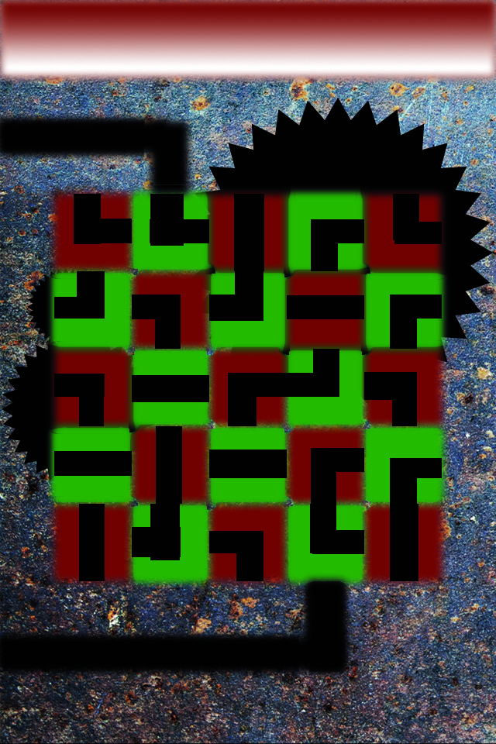

**Quellen:**

Hintergrundbild: <http://www.wildtextures.com/free-textures/rusted-steel-plate-texture/>